

***<* TÍTULO DO PROJETO *>***

**Pró-Reitoria Acadêmica**

**Escola de Educação, Tecnologia e Comunicação**

**Curso de Bacharelado em Engenharia de Software ou**

**Curso de Bacharelado em Sistemas de Informação ou**

**Curso de Bacharelado em Ciência da Computação ou**

**Curso de Gestão da Tecnologia da Informação ou**

**Curso de Análise e Desenvolvimento de Sistemas**

**Trabalho de Disciplina de Teste de Software**

**Autor(a):*<* Nome do Autor *>***

**Orientador: Prof. Fabiano Oliveira de Carvalho**

**Brasília - DF**

**202x**

**NOME DO ALUNO**

**TÍTULO DO PROJETO**

Documento apresentado ao Curso de graduação de Bacharelado em Engenharia de Software, Bacharelado em Sistemas de Informação, ou Bacharelado em Ciência da Computação, ou Gestão da Tecnologia da Informação ou Análise e Desenvolvimento de Sistemas da Universidade Católica de Brasília, como requisito parcial para obtenção da aprovação na disciplina de teste de software.

Orientador: Prof. Fabiano Oliveira de Carvalho

**Brasília**

**202x**

LISTA DE FIGURAS

Figura 1 - Diagrama de Casos de Uso de *Software*. 24

Figura 2 - Tela de criação de novo projeto. 25

Figura 3 - MER: Modelo de Entidade-Relacionamento. 26

Figura 4 - MFD: Modelo Físico de Dados. 27

LISTA DE TABELAS

*<< se não houver pode remover >>*

LISTA DE QUADROS

*<< se não houver pode remover >>*

LISTA DE GRÁFICOS

*<< se não houver pode remover >>*

**SUMÁRIO**

LISTA DE FIGURAS 4

LISTA DE TABELAS 5

LISTA DE QUADROS 6

LISTA DE GRÁFICOS 7

1 INTRODUÇÃO 9

1.1 DIAGNÓSTICO DA EMPRESA / TEMA 9

2 OBJETIVOS 10

2.1 OBJETIVO GERAL 10

2.2 OBJETIVOS ESPECÍFICOS 10

3 PROPOSTA DO SISTEMA 11

3.1 DESCRIÇÃO DO SISTEMA PROPOSTO 11

3.2 RESULTADOS ESPERADOS 11

4 FERRAMENTAS UTILIZADAS 12

5 ANÁLISE DE NEGÓCIO 13

5.1 REGRAS DE NEGÓCIO 13

6 ANÁLISE DE REQUISITOS 14

6.1 REQUISITOS FUNCIONAIS 14

6.2 REQUISITOS NÃO-FUNCIONAIS 14

6.3 DIAGRAMA DE CASOS DE USO DA SOLUÇÃO 14

6.3.1 Visão Geral dos Casos de Uso e Atores 14

6.4 DIAGRAMA DE CLASSE 15

6.4.1 Visão Geral do digrama de Classe 15

6.4.2 Protótipos de Tela do Sistema 16

6.4.3 Planejamento de testes 17

6.4.4 Casos de Testes 17

6.4.5 Execução e Evidências dos Testes 18

6.4.6 Link do Repositório 18

7 CONCLUSÃO E LIÇÕES APRENDIDAS 18

REFERÊNCIAS (SE FOR USADA NO TRABALHO) 19

INTRODUÇÃO

*< introduzir o trabalho em quatro parágrafos: >*

*< primeiro: introduzir o contexto do uso da computação/TI/informática nas organizações de maneira genérica >*

*< segundo: abordar o tema específico de seu trabalho – explicar o problema organizacional e como seu trabalho oferece à organização benefícios com a automatização de seus processos >*

*< terceiro: falar especificamente do trabalho e sua proposta – apresentar o conteúdo, o quê se propõe e como irá resolver o problema descrito no parágrafo anterior >*

*< quarto: apresentar todo trabalho – falar de sua estrutura e composição dos capítulos >*

## DIAGNÓSTICO DA EMPRESA / TEMA

*< um texto que descreva o negócio/situação atual >*

# OBJETIVOS

*< um texto que descreva este capítulo e seu conteúdo >*

## OBJETIVO GERAL

*< Descrever o objetivo geral>*

## OBJETIVOS ESPECÍFICOS

*< Descrever os objetivos específicos>*

# PROPOSTA DO SISTEMA

A seguir será apresentada a proposta do sistema, visando detalhar os principais pontos a serem seguidos.

## DESCRIÇÃO DO SISTEMA PROPOSTO

O sistema descrito neste documento irá atender às necessidades gerenciais de um condomínio, com funcionalidades voltadas para a utilização de moradores, síndicos, subsíndicos e contadores.

Este sistema diferencia-se dos demais concorrentes em suas demandas voltadas aos moradores, pois hoje, no mercado de sistemas desenvolvidos para condomínios, não existe um específico que atenda a todos os desejos dos moradores, tais como a realização de reuniões virtuais.

<< *continuar descrição >>*

## RESULTADOS ESPERADOS

*< um texto que descreva os resultados esperados após o projeto ser encerrado >*

Com a implantação do Sistema X, esperam-se os seguintes resultados:

* Evitar a burocracia com serviços repetitivos;
* Aumentar a credibilidade na administração do síndico, por meio da publicação de gastos realizados. Toda despesa concretizada será lançada no portal para que o morador, através de qualquer terminal com acesso à internet, possa monitorá-la quando quiser;
* Maior transparência na utilização de recursos arrecadados com as taxas de condomínio;
* Ganho de tempo pelos usuários;
* Melhor organização dos avisos, recados, reclamações e sugestões;
* Melhor controle da agenda do salão de festas;
* Maior comodidade e flexibilidade de tempo com a realização de reuniões virtuais, possibilitando a participação do morador ou síndico de qualquer local, desde que possua acesso à *internet*; e
* Maior satisfação dos condôminos.

*<< continuar descrição >>*

# FERRAMENTAS UTILIZADAS

*<< citar as ferramentas tecnológicas utilizadas >>*

# ANÁLISE DE NEGÓCIO

*< um texto que descreva este capítulo e seu conteúdo >*

Neste capítulo será descrito, através de diagramas e especificações, o processo do negócio em que o *software* em questão será inserido, sendo estes o diagrama do modelo de caso de uso de negócio, diagrama do modelo de classes do negócio, e, por fim, o diagrama de atividades.

## REGRAS DE NEGÓCIO

*< Descrever as regras de negócio>*

*São as regras que fazem o negócio existir.*

| **Número** | **Nome** | **Descrição** | **Setor** |
| --- | --- | --- | --- |
| RN1 |  |  |  |
| RN2 |  |  |  |

# ANÁLISE DE REQUISITOS

*< um texto que descreva este capítulo e seu conteúdo >*

## REQUISITOS FUNCIONAIS

*< Descrever os requisitos funcionais>*

*São os requisitos da solução sistêmica.*

|  |  |  |
| --- | --- | --- |
| Número | Requisitos Funcionais | RN |
| RF1 | *<* descrição *>* |  |

## REQUISITOS NÃO-FUNCIONAIS

*< Descrever os requisitos não-funcionais>*

*São os requisitos não-funcionais da solução sistêmica.*

|  |  |  |
| --- | --- | --- |
| Número | Requisitos Não-Funcionais | RF |
| RNF1 | *<* descrição *>* |  |

## DIAGRAMA DE CASOS DE USO DA SOLUÇÃO

*< um texto que descreva este capítulo e seu conteúdo >*

*<desenho>*

Nesta seção serão definidos os modelos de casos de uso. Primeiramente será mostrada uma visão geral dos casos de uso que definem as funcionalidades do sistema, com seus respectivos atores.

### Visão Geral dos Casos de Uso e Atores

A Figura 1 a seguir será apresentado o Diagrama de Casos de Uso de *Software* com a visão de cada ator do sistema, síndico, subsíndico, condômino e contador, abrangendo assim todas as funcionalidades previstas para a implementação.

Figura 1 - Diagrama de Casos de Uso de *Software*.



Fonte: Elaboração própria, 2021.

## DIAGRAMA DE CLASSE

*< um texto que descreva este capítulo e seu conteúdo >*

*<desenho>*

Nesta seção será mostrado o digrama de classes do sistema. Primeiramente será mostrada uma visão geral do diagrama de classes do sistema para um sistema de gerenciamento de locação de automóveis.

### Visão Geral do digrama de Classe

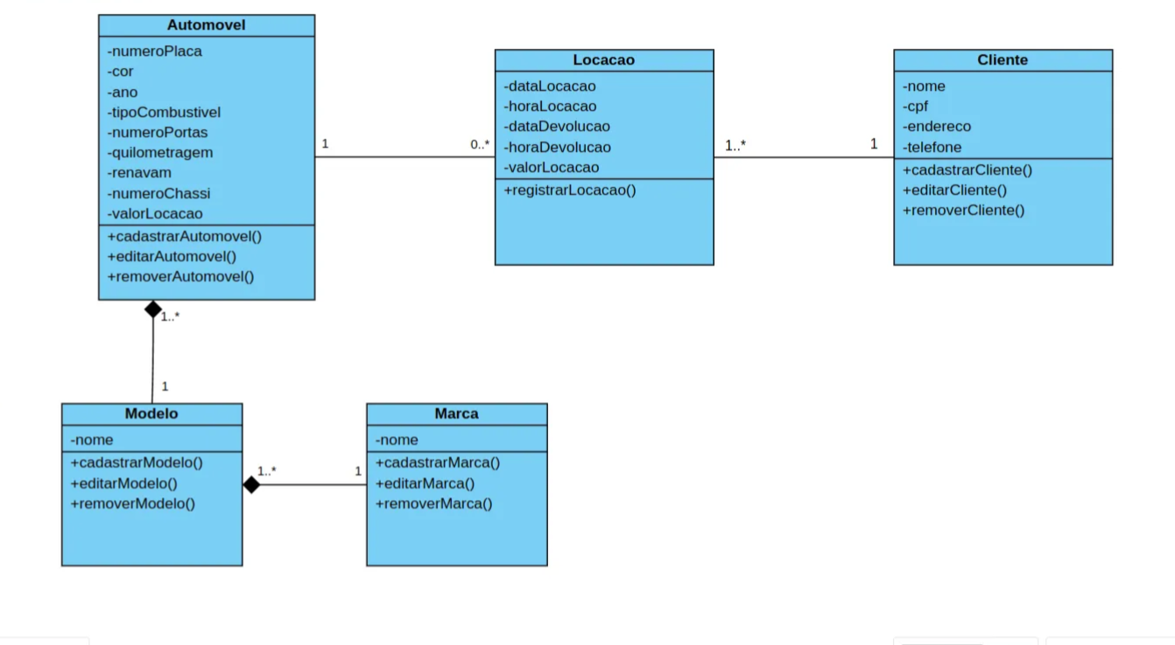

### Protótipos de Tela do Sistema

Protótipo das telas em média fidelidade

##### **Histórias de Usuário**

| **Campo** | **Conteúdo** |
| --- | --- |
| **Título** | Cadastro de Usuário |
| **Descrição** | O sistema deve permitir que novos usuários se cadastrem fornecendo nome, e-mail e senha. |
| **Critérios de Aceitação** | 1. O e-mail deve ser único. 2. A senha deve ter no mínimo 8 caracteres. |
| **Regras de Negócio** | 1. O e-mail do usuário deve ser único no sistema. 2. A senha deve ter no mínimo 8 caracteres, incluindo pelo menos um número e um caractere especial. |
| **User Story** | **Como** usuário, eu **quero** me cadastrar no sistema, **para que** eu possa acessar funcionalidades exclusivas. |
| **Cenários BDD** | **Cenário 1**: Cadastro de usuário com dados válidos  **Dado** que o sistema está vazio  **Quando** eu cadastro um usuário com nome "João Silva", e-mail "joao@example.com" e senha "Senha123!"  **Então** o usuário deve ser adicionado com sucesso |
| **Prioridade** | Must have |
| **Tarefas Técnicas** | - Criar endpoint de cadastro de usuário. - Validar e-mail único no banco de dados. - Implementar criptografia da senha. |
| **Dependências** | Integração com o serviço de e-mail para confirmação de cadastro. |
| **Definição de Pronto** | - Código implementado e revisado. - Testes unitários e de integração passando. - Cenários BDD automatizados e passando. |

### Planejamento de testes

* Objetivo dos testes;
* Escopo do teste (o que será testado e o que não será testado);
* Ferramentas que serão utilizadas;
* Estratégia de testes (tipos de testes, critérios de aceitação);
* Papéis e responsabilidades dentro do grupo.

### Casos de Testes

Cada caso de teste deve incluir:

* Identificador do caso de teste;
* Descrição;
* Passos para execução;
* Dados de entrada e saída esperada;
* Critério de sucesso.

### Execução e Evidências dos Testes

Cada grupo deverá executar os testes e documentar os resultados. As evidências devem incluir:

* Prints ou logs das execuções dos testes;
* Relatórios gerados pelas ferramentas utilizadas;
* Identificação de bugs e falhas encontradas.

### 

### Link do Repositório

# CONCLUSÃO E LIÇÕES APRENDIDAS

*< um texto que conclua o trabalho considerando: >*

*< se os objetivos geral e específicos foram atendidos >*

*< se os resultados esperados foram atingidos >*

*< ... >*

# REFERÊNCIAS (SE FOR USADA NO TRABALHO)

*< listar as referências bibliográficas como no manual do site da biblioteca >*

LAUREANO, MARCOS A. P.; MORAES, PAULO E. S.. **Segurança como estratégia de gestão da informação**. Revista Economia & Tecnologia – ISSN 1415-451X, Vol. 8 – Fascículo 3 – P. 38-44. 2005.